文件编号：xxx版本号：A

软件需求分析报告

产品名称：全自动精浆生化分析仪
产品型号：xx
xx

编制/日期：
审核/日期：
批准/日期：

Xxx有限***机构

目 录
1. 引言 3
1.1 编写目的 3
1.2 项目风险 3
1.3 预期读者和阅读建议 3
1.4 参考文献 4
2. 总体描述 4
2.1 软件标识 4
2.2 软件描述 4
2.3 软件主要功能和优先级 4
2.4 软件的运行环境 5
2.5 设计和实现上的限制 5
3. 接口需求 6
3.1 硬件接口 6
3.2 软件接口 6
3.3 数据接口 6
4. 系统功能需求 6
4.1 总体要求 6
4.2 功能性能需求 8
4.3 安全措施需求 9
4.4 安全性需求 9
4.5 用户文档 11
5. 软件安全级别 11
6. 可追溯性分析活动要求 11
7. 数据收集的策划 11
8. 行业规范性要求 11

引言

编写目的
本软件产品需求分析报告是为全自动精浆生化分析仪TxxA、TxxB的控制和应用软件进行编写，本报告定义软件总体要求，作为用户和软件开发人员之间相互了解并确认软件开发的基础；提供功能要求和性能要求、对用户影响的信息，作为软件人员进行软件结构设计和编码的基础；作为软件总体测试的依据。

项目风险
本软件是为了控制全自动精浆生化分析仪TxxA、TxxB与适配试剂配合使用，用于人体精浆样本中离子类、有机物类、蛋白类物质的定量分析。属于医疗器械软件项目。本软件开发项目的全部风险承担者，以及各自在本阶段所需要承担的主要风险如下：
- 需求提出者：
  - 主要风险：任务描述不详细，不清晰，导致后续工作开展困难；
  - 风险控制：详细调查项目需求，并有详细的需求说明，以便开发人员顺利进行。
- 软件开发者：
  - 主要风险：功能代码实现产生缺陷，软件功能达不到预期要求；
  - 风险控制：进行整体测试和功能测试，达到要求。
- 产品使用者：
  - 主要风险：需求定义和使用流程不一致，造成使用上的问题；
  - 风险控制：提供操作说明书和使用说明书，解决使用问题。

预期读者和阅读建议
本软件产品需求分析报告所针对的预期读者包括：
- 开发人员；
- 项目经理；
- 测试人员；
- 文档编写员。
本文档描述简单、明了，阅读时无须更多说明即可了解相关内容。

参考文献
- 立项申请书
- 产品需求分析报告
- 产品风险管理报告
- 产品技术要求
- 世界卫生组织 《人类精液检查与处理实验室手册》第5版
- WHO laboratory manual for the examination and processing of human semen Sixth Edition

总体描述

软件标识
软件全称：全自动精浆生化分析仪
型号规格：BEION T200
发布版本：V1.00

软件描述
为了实现全自动精浆生化分析仪的样本进样、试剂管理、数据分析等功能；
全自动精浆生化分析仪软件涉及特定算法处理和质量控制模块。

软件主要功能和优先级
序号 | 功能名称 | 功能标示 | 优先级 | 解释 | 备注
 | 进样机构控制 | C1 | B | 控制机械臂机械运行进行加样操作
 | 检测控制模块 | C1 | B | 对待测物质的波长光吸收特性进行定量分析
 | 控制温控系统‌ | C1 | B | 温度控制在37℃±0.5℃恒温系统，满足反应环境稳定性要求
 | 质控系统‌ | C1 | B | 自动执行日内/日间质控
 | 步进电机驱动部分控制 | C1 | B | 实现移液操作
 | 二维码扫描识别 | C2 | C | 对病人条码编号和试剂盒二维码进行扫描
 | 病例信息编辑 | C2 | C | 保存病例报告信息项目并能修改
 | 病例信息查询 | C3 | C | 能够查询病人的报告信息
 | 报告编辑打印 | C4 | C | 能够对病例结果项目进行打印界面设计，按需输出；能预览、打印报告
 | 用户管理 | C5 | C | 可增加删除用户
 | 标本信息显示编辑 | C7 | C | 显示、编辑标本信息

软件的运行环境
硬件配置
CPU：Intel(R) N100；内存不小于：8GB。
外部软件环境
Windows 10。
网络条件：无

设计和实现上的限制
本节描述软件开发工作的某些限制，例如经费限制、开发期限、硬件限制、编程语言、通信协议、安全和保密要求、开发过程中须遵守的某些标准或规则。
本节内容不是陈述具体需求或设计约束，而是为具体需求以及设计约束的描述提供依据。
- 经费限制： 无
- 时间限制：2024年3月至2025年3月
- 硬件的限制：硬件通信使用RS232串口通信协议
- 编程语言限制：本软件使用C编程语言实现

接口需求

硬件接口
- 支持的硬件类型：windows计算机平台、打印机、显示器
- 控制信息的性质：及时控制
- 使用的通讯协议：RS 232串口通信

软件接口
- 操作系统：Windows 10

数据接口
网络安全特征配置:按HL7卫生信息交换标准协议进行设计，向设置的IP进行数据交互。

系统功能需求

总体要求
4.1.1基本要求：
可控制样本进样机构、检测模块分析、病例数据管理、标本二维码扫描、质控模块、校准曲线。

4.1.2软件结构：

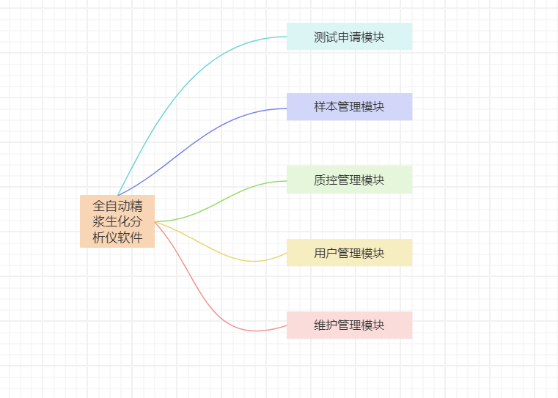

4.1.3流程要求：

试剂信息

样本信息
用户登录
报告编辑
报告打印

4.1.4安全要求：
通用安全要求
GB 4793-2024《测量、控制和实验室用电气设备安全技术规范》、 GB/T 42125.1-2024《测量、控制和实验室用电气设备的安全要求 第1部分：通用要求》、GB/T42125.2-2024 《测量、控制和实验室用电气设备的安全要求 第 2 部分：材料加热用实验室设备的特殊要求》、YY 0648-2008《测量、控制和实验室用电气设备的安全要求第2-101部分：体外诊断（IVD）医用设备的专用要求》
电磁兼容要求
按照GB/T 18268.1-2010《测量、控制和实验室用的电设备电磁兼容性要求 第 1 部分：通用要求》，GB/T 18268.26-2010《测量、控制和试验室用的电设备电磁兼容性要求 第 26 部分：特殊要求 体外诊断（IVD）医疗设备》中规定的方法进行测试，结果应符合2.11的规定。
医疗器械网络安全注册审查指导原则（2022)
GB/T 25000.51-2016系统与软件工程 系统与软件质量要求和评价（SQuaRE） 第51部分：就绪可用软件产品（RUSP）的质量要求和测试细则
YY/T 0664-2020 医疗器械软件 软件生存周期过程
YY/T 1406.1-2016医疗器械软件 第1部分：YY/T 0316应用于医疗器械软件的指南

功能性能需求
4.2.1 杂散光
吸光度不小于2.3。
4.2.2 吸光度线性范围
相对偏倚在±5%范围内的最大吸光度应不小于2.0。
4.2.3 吸光度准确度
应符合表1的规定
表1 吸光度准确度要求
吸 光 度 值 | 允 许 误 差
0.5 | ±0.025
1.0 | ±0.07
4.2.4 吸光度的稳定性
吸光度的变化不应大于0.01。
4.2.5 吸光度的重复性
用变异系数表示，不应大于1.5%。
4.2.6 温度准确度与波动度
温度值在设定值的±0.3℃内，波动度不大于±0.2℃。
4.2.7 加样准确度与重复性
对仪器标称的样品最小、最大加样量，以及在5μL附近的一个加样量，进行检测，加样准确度误差不超过±5%，变异系数不超过2%。
对仪器标称的试剂最小、最大加样量，进行检测，加样准确度误差不超过±5%，变异系数不超过2%。
4.2.8 临床项目的批内精密度
变异系数（CV）应满足表2的要求。
表2 临床项目批内精密度要求
项目名称 | 浓度范围 | 变异系数要求/%
ALT(丙氨酸氨基转移酶） | 30U/L～50U/L | ≤5%
UREA(尿素） | 7.0mmol/L～11.0mmol/L | ≤2.5%
TP（总蛋白） | 50.0g/L～70.0g/L | ≤2.5%

安全措施需求
- 软件系统正常运行依赖于计算机系统和硬件系统的正常运行，需保证计算机系统运行稳定可靠，控制硬件正常工作。
- 软件系统易受软件病毒攻击而不能正常运行，需防止病毒感染。
- 软件参数修改不当可能使系统不能正常工作，操作者须经培训后才可进行软件参数修改。

安全性需求
依据《医疗器械网络安全注册审查指导原则》对产品适用的网络安全能力提出要求。网络安全能力的实现方式，可通过产品自身功能实现，亦可通过必备软件、外部软件环境等外部措施实现。
根据本产品特性分析，本产品适用以下19项网络安全能力。
1.自动注销（ALOF）：产品在无人值守期间阻止非授权用户访问和使用的能力。
2.审核（AUDT）：产品提供用户活动可被审核的能力。
3.授权（AUTH）：产品确定用户已获授权的能力。
4.节点鉴别（NAUT）：产品鉴别网络节点的能力。
5.人员鉴别（PAUT）：产品鉴别授权用户的能力。
6.连通性（CONN）：产品保证连通网络安全可控的能力。
7.物理防护（PLOK）：产品提供防止非授权用户访问和使用的物理防护措施的能力。
8.系统加固（SAHD）：产品通过固化措施对网络攻击和恶意软件的抵御能力。
9.数据去标识化与匿名化（DIDT）：产品直接去除、匿名化数据所含个人信息的能力。
10.数据完整性与真实性（IGAU）：产品确保数据未以非授权方式更改且来自创建者或提供者的能力。
11.数据备份与灾难恢复（DTBK）：产品的数据、硬件或软件受到损坏或破坏后恢复的能力。
12.数据存储保密性与完整性（STCF）：产品确保未授权访问不会损坏存储媒介所存数据保密性和完整性的能力。
13.数据传输保密性（TXCF）：产品确保数据传输保密性的能力。
14.数据传输完整性（TXIG）：产品确保数据传输完整性的能力。
15.现成软件清单（SBOM）：产品为用户提供全部现成软件清单的能力。
16.现成软件维护（RDMP）：产品在全生命周期中对现成软件提供网络安全维护的能力。
17.网络安全使用指导（SGUD）：产品为用户提供网络安全使用指导的能力。
18.网络安全特征配置（CNFS）：产品根据用户需求配置网络安全特征的能力。
19.恶意软件探测与防护（MLDP）：产品有效探测、阻止恶意软件的能力。
本产品不适用以下3项网络安全能力。
1.紧急访问（EMRG）：产品在预期紧急情况下允许用户访问和使用的能力。
不适用理由：根据产品预期用途，预期用户为成人（男性），疾病类型是非严重性、非紧迫性、非传染性的，不存在预期紧急情况。
- 远程访问与控制（RMOT）：产品确保用户远程访问与控制（含远程维护与升级）的网络安全的能力。
- 网络安全补丁升级（CSUP）：授权用户安装/升级产品网络安全补丁的能力。
不适用理由：售后人员现场进行维护与升级。

用户文档
将与软件产品一同交付的用户文档有：
- 用户手册
纸质文档；
- 操作卡
纸质文档。
- 电子文档，与软件产品一同分发、配置；

软件安全级别
B级

可追溯性分析活动要求
输出的功能及性能要求需要符合本需求报告中所提的要求。

数据收集的策划
不适用，无数据收集。

行业规范性要求
本软件参照《医疗器械软件注册技术审查指导原则》和《医疗器械网络安全注册审查指导原则》进行设计。

